คู่มือการใช้งาน
ป้ายนำทาง
TALKING SIGN

นายนิติกร ปะตาทายัง
นายเอกฤกษ์ ถิรกิจพงศ์

ปริญญานิพนธนี้เปนสวนหนึ่งของการศึกษาตามหลักสูตรปริญญาวิศวกรรมศาสตรบัณฑิต
ภาควิชาวิศวกรรมคอมพิวเตอร
คณะวิศวกรรมศาสตร
สถาบันเทคโนโลยีพระจอมเกลาเจาคุณทหารลาดกระบัง
ปการศึกษา 2546

บทที่ 1
ส่วนประกอบของป้ายนำทาง Talking Sign
1.1 ส่วนประกอบทางฮาร์ดแวร์ (hardware)
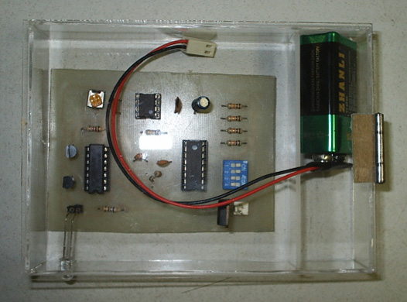
Dip-Switch
สำหรับสร้างข้อมูล
ขนาด 4 บิต

รูปที่ 1-1 แสดงเครื่องส่ง

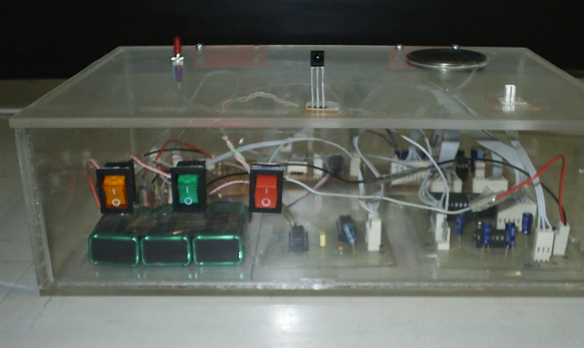
สวิตช์ปิดเปิดไฟ
ทั้งหมด 3 ตัว
รูปที่ 1-2 แสดงเครื่องรับเมื่อมองจากด้านหน้า

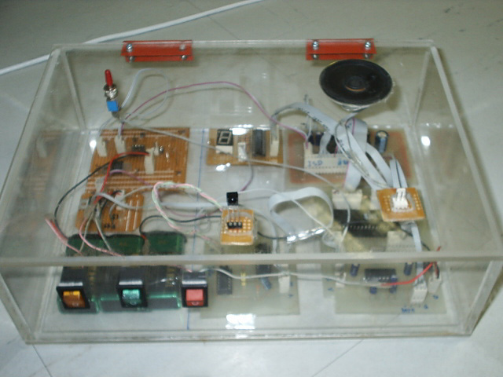
โมดูลรับ
อินฟราเรด
สวิตช์เลือก
โหมด
ลำโพง
ส่งเสียงพูด
คอนเน็คเตอร์
ต่อไปยังพอร์ตอนุกรม

รูปที่ 1-3 แสดงเครื่องรับเมื่อมองจากด้านบน

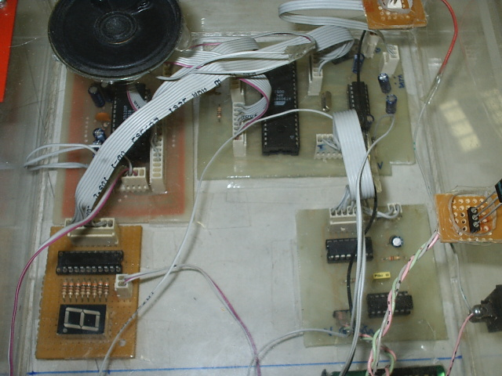
7-segment
แสดงสถานะ

รูปที่ 1-4 แสดงเครื่องรับเมื่อมองจากด้านข้าง

1.2 ส่วนของโปรแกรมประยุกต์
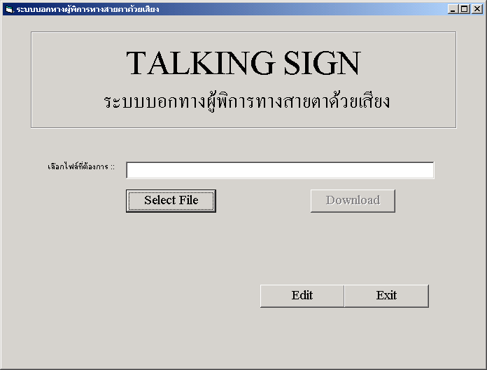
รูปที่ 1-5 แสดงหน้าต่างการทำงานของโปรแกรมส่วนดาวน์โหลดข้อมูล

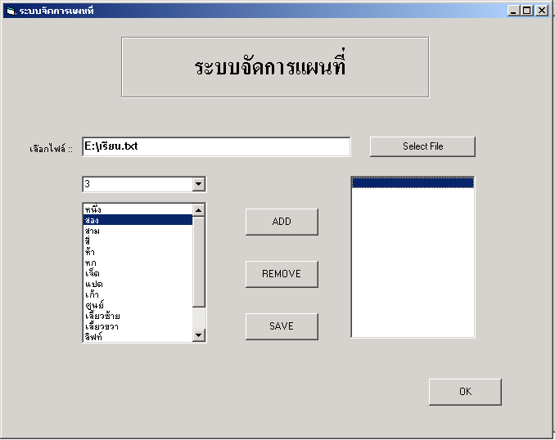
รูปที่ 1-6 แสดงโปรแกรมส่วนการสร้างและแก้ไขข้อมูลแผนที่
บทที่ 2
การใช้งานป้ายนำทาง
2.1 การดาวน์โหลดข้อมูล
การดาวน์โหลดข้อมูลจะเป็นการนำข้อมูลของสถานที่จากคอมพิวเตอร์ ลงมาเก็บไว้ในอุปกรณ์ตัวรับซึ่งจะเป็นการดาวน์โหลดข้อมูลผ่านพอร์ตอนุกรม ซึ่งมีขั้นตอนในการดาวน์โหลดดังนี้
- ปรับสวิตช์สำหรับเลือกโหมดไปที่ดาวน์โหลด
- เสียบสายลิงค์เข้ากับคอนเน็คเตอร์ดังรูปที่ 2-1
- เสียบสายลิงค์อีกด้านที่เหลือเข้ากับพอร์ต com1 ของคอมพิวเตอร์
- เปิดสวิตช์ไฟทั้ง 3 ตัว
- 7-segment จะแสดงดังรูปที่ 2-2 หมายถึงได้เข้าสู่โหมดดาวน์โหลดข้อมูลแล้ว
- ทำการดาวน์โหลดข้อมูลโดยคลิ้กที่ปุ่ม Download ในโปรแกรมประยุกต์
- 7-segment จะแสดงดังรูปที่ 2-3 หมายถึงได้ดาวน์โหลดข้อมูลสำเร็จแล้ว
- ปิดสวิตช์ไฟทั้ง 3 ตัว
- ถอดสายลิงค์ออกจากคอนเน็คเตอร์
- เป็นการเสร็จขั้นตอนการดาวน์โหลดข้อมูล

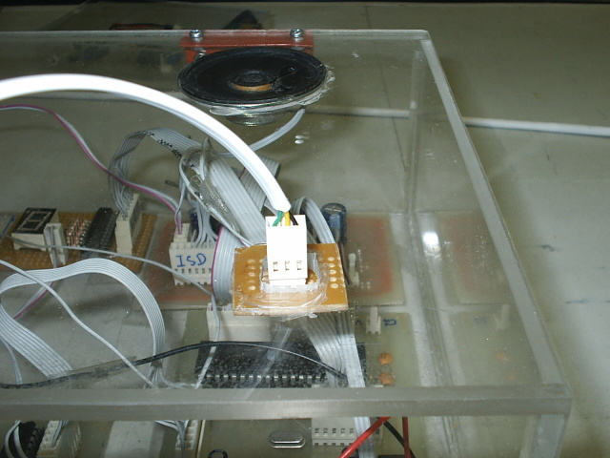
รูปที่ 2-1 แสดงการต่อสายลิงค์เข้ากับคอนเน็คเตอร์

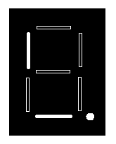
รูปที่ 2-2 แสดงการติดของ LED เมื่อเข้าสู่โหมดการโหลดข้อมูล


รูปที่ 2-3 แสดงการติดของ LED เมื่อดาวน์โหลดข้อมูลเสร็จแล้ว

2.2 การนำป้ายนำทางมาใช้งาน
- ปรับสวิตช์สำหรับเลือกโหมดไปที่โหมดใช้งาน
- เปิดสวิตช์ไฟทั้ง 3 ตัว
- 7-segment จะแสดงดังรูปที่ 2-3 แสดงถึงได้เข้าสู่โหมดการใช้งานแล้ว
- นำไปใช้งานได้เลย

รูปที่ 2-4 แสดงการติดของ LED เมื่อเข้าสู่โหมดการใช้งาน
บทที่ 3
การใช้งานโปรแกรมประยุกต์
3.1 รายละเอียดการทำงานของโปรแกรมส่วนดาวน์โหลดข้อมูล
การเรียกใช้ไฟล์ข้อมูลของแผนที่นั้นจะใช้โปรแกรม Visual Basic 6.0 สร้างเป็นโปรแกรมประยุกต์โดยมีลักษณะดังรูปที่ 3-1 ซึ่งจะมีวัตถุที่ใช้ในการทำงานอยู่หลายวัตถุ

รูปที่ 3-1 แสดงหน้าต่างการทำงานของโปรแกรมส่วนดาวน์โหลดข้อมูล

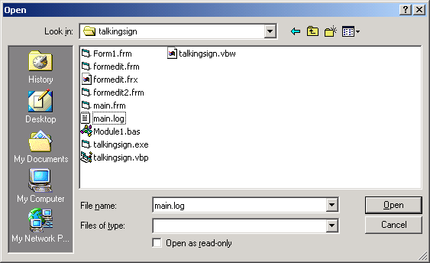
รูปที่ 3-2 แสดงหน้าต่างสำหรับให้เลือกไฟล์

ในส่วนการเรียกใช้ไฟล์ข้อมูลแผนที่มีวัตถุต่างๆดังนี้
- ปุ่ม Select File 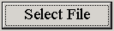
เป็นปุ่มเพื่อใช้ในการเลือกไฟล์ Notepad ที่ต้องการข้อมูลที่จะนำมาดาวน์โหลด ซึ่งเมื่อคลิ้กที่ปุ่มนี้แล้วจะปรากฎหน้าต่าง Open ขึ้นมาให้สามารถเลือกไฟล์ Notepad ได้ ดังรูปที่ 3-2
- ปุ่ม Download 
เป็นปุ่มเพื่อใช้ในการสั่งให้ โปรแกรมทำการดึงข้อมูลจากไฟล์ Notepad ที่เลือกไว้ให้ส่งข้อมูลออกไปยังพอร์ตอนุกรมของคอมพิวเตอร์
- ปุ่ม Edit 
เป็นปุ่มที่เรียกหน้าต่างการแก้ไขข้อมูลขึ้นมา ซึ่งจะใช้เมื่อต้องการที่จะแก้ไขข้อมูล
- ปุ่ม Exit 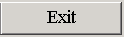
เป็นปุ่มการออกจากโปรแกรม
- Text Box 
เป็นช่องแสดงแถบตัวอักษรที่แสดงชื่อไฟล์และที่อยู่ของไฟล์ในคอมพิวเตอร์เครื่องนั้น

3.2 รายละเอียดการทำงานของโปรแกรมส่วนการสร้างและแก้ไขข้อมูลสถานที่
หน้าต่างการแก้ไขข้อมูลจะปรากฏขึ้นเมื่อมีการคลิ้กที่ปุ่ม Edit ของหน้าต่างการดาวน์โหลดข้อมูล ซึ่งจะปรากฎหน้าต่างดังรูปที่ ************* โดยในหน้าต่างนี้มีวัตถุต่างดังนี้
- ปุ่ม ADD 
เป็นปุ่มที่เพิ่มข้อมูลที่ถูกเลือกใน List Box หนึ่งไปยังอีก List Box หนึ่งตามรูปที่ *******
- ปุ่ม REMOVE 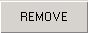
เป็นปุ่มที่ลบบางข้อมูลออกจาก List Box
- ปุ่ม SAVE 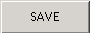
เป็นปุ่มที่ใช้บันทึกข้อมูลลงในไฟล์ Notepad เมื่อทำการแก้ไขข้อมูลเสร็จแล้ว
- Combo Box 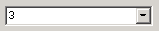
เป็นกล่องให้เลือกว่าต้องการที่จะแก้ไขข้อมูลของแถวใดหรือเรียกอีกนัยน์หนึ่งว่าสถานที่ใดในไฟล์ Notepad ซึ่งค่าที่อยู่ในกล่องนี้จะเป็นข้อมูลไบต์แรกในแต่ละแถวของไฟล์

- List Box 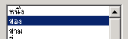
เป็นกล่องของรายการข้อมูลที่มีไว้ให้เพิ่มหรือแก้ไขลงไปในไฟล์ Notepad

